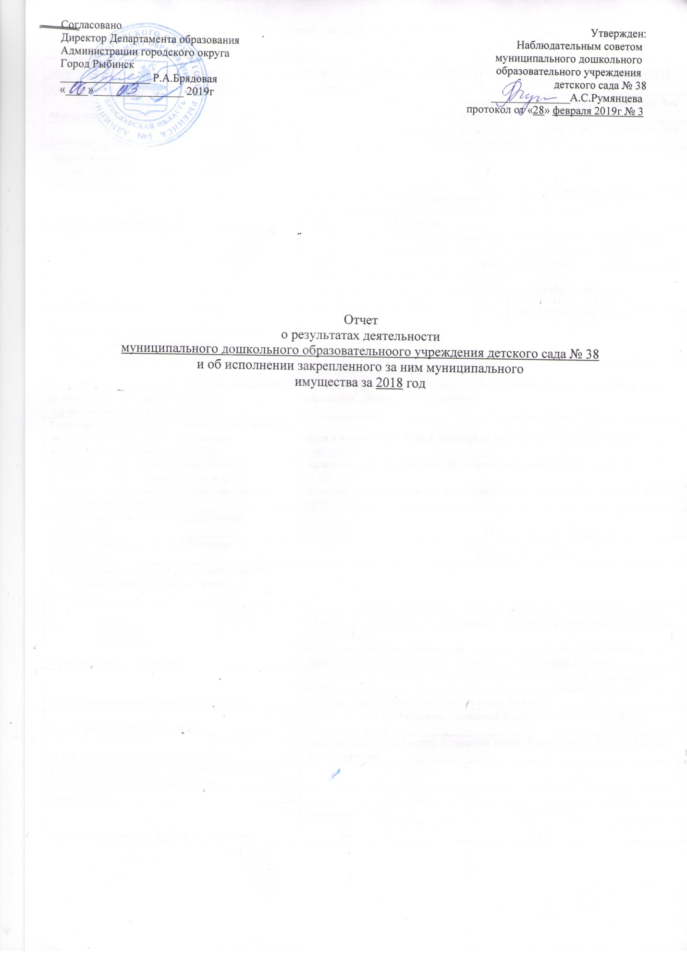

Общие сведения об учреждении
Полное наименование учреждения | муниципальное дошкольное образовательное учреждение детский сад №38
Сокращенное наименование учреждения | детский сад № 38
Место нахождения учреждения | 152912 Российская Федерация, Ярославская область, город Рыбинск ул. Зои Космодемьянской, дом 23а
Почтовый адрес | 152912 Российская Федерация, Ярославская область, город Рыбинск ул. Зои Космодемьянской, дом 23а
Перечень видов деятельности учреждения, соответствующий его учредительным документам:
-основные виды деятельности | - реализация основной общеобразовательной программы дошкольного образования в группах общеразвивающей направленности,  - присмотр и уход за детьми.
-иные виды деятельности | - реализация дополнительных образовательных программ - дополнительных общеразвивающих программ познавательной, речевой, физической, социально-коммуникативной и художественно-эстетической направленности, в том числе оказания платных образовательных услуг,  - осуществление медицинской деятельности - доврачебная помощь - сестринское дело в педиатрии.
Перечень услуг (работ), которые оказываются за плату в случаях, предусмотренных нормативными (правовыми) актами
Потребители услуг (работ). Которые оказываются за плату в случаях, предусмотренных нормативными (правовыми) актами | -присмотр и уход за детьми,  -платные образовательные услуги «Английский язычок», «Акробатика для малышей», «Хор», «Умелые ручки»
Потребители услуг (работ). Которые оказываются за плату в случаях, предусмотренных нормативными (правовыми) актами. | Дети в возрасте от 1 года 6 месяцев до прекращения образовательных отношений.
Перечень разрешительных документов (с указанием номеров, даты выдачи и срока действия), на основании которых учреждение осуществляет деятельность | Лицензия на осуществление образовательной деятельности№ 181\16 от 21.03.2016  Лицензия на осуществление медицинской деятельности ЛО 76-01-001607 от 20.07.2015
Среднегодовая численность работников учреждения | 31.1
Средняя заработная плата работников учреждения | 19103.2
Состав наблюдательного совета автономного учреждения (фамилия, имя, отчество, должность):
Представители учредителя | Деревянчук Любовь Ивановна – главный специалист отдела дошкольного образования Департамента образования Администрации городского округа город Рыбинск  Самсонова Вероника Евгеньевна – ведущий специалист Департамента образования Администрации городского округа город Рыбинск
Представители собственника имущества | Бачурина И.А. - ведущий специалист отдела управления муниципальным имуществом Департамента имущественных и земельных отношений Администрации городского округа город Рыбинск
Представители общественности | Буланина Анна Михайловна, Румянцева Анжела Сергеевна, Чистякова Татьяна Юрьевна
Представители трудового коллектива | Осипова Ольга Валерьевна, Кожарина Ирина Геннадьевна, Жукова Регина Владиславовна
Представители иных государственных органов, органов местного самоуправления | Румянцева Анжела Сергеевна
Показатель:
Количество штатных единиц учреждения | на начало года | на конец года
 | 38 | 38,5

Сведения о результатах деятельности учреждения
N п/п | Наименование показателя деятельности | Единица измерения | 2-й предшествующий год |  | 1-й предшествующий год |  | Отчетный год
1 | Изменение (увеличение, уменьше-ние) балансовой (остаточной) стои-мости нефинансовых активов относи-тельно предыдущего отчетного года | % | Бал. | Ост. | Бал. | Ост. | Бал. |  | Ост.
 |  |  | 2.0 | -1.6 | 2.7 | 0.0 | 1.2 |  | -2.6
2 | Общая сумма выставленных требова-ний в возмещение ущерба по недо-стачам и хищениям материальных ценностей, денежных средств, а также от порчи материальных ценностей | т.р. |  |  | 98.9 |  | 98.9
3 | Изменения (увеличение, уменьше-ние) дебиторской задолженности: | /т,р% | 189.0 |  | -577.5 |  | 173.8
 | в разрезе поступлений: |  | 212.0 |  | -489.9 |  | 127.4
 | в разрезе выплат: |  | -23.0 |  | -87.6 |  | 46.4
4 | Изменения (увеличение, уменьше-ние) кредиторской задолженности: | т.р. | 19.0 |  | -643.1 |  | 190.3
 | в разрезе поступлений: |  | 41.0 |  | -4.8 |  | 128.0
 | в разрезе выплат: |  | -22.0 |  | -638.3 |  | 62.3
5 | Доходы, полученные учреждением от оказания платных услуг (выполнения), работ | т.р. | 2 620.0 |  | 2 551.0 |  | 2 965.1
6 | Цены (тарифы) на платные услуги (работы), оказываемые потребителям | рублей | - |  | 90,0 |  | 100,0
7 | Исполнение муниципального задания | % | 91.0 |  | 87.0 |  | 75.0
8 | Осуществление деятельности в соответствии с обязательствами перед в страховщиком по обязательному социальному страхованию | % | 100 |  | 100 |  | 100
9 | Общее количество потребителей, воспользовавшихся услугами (работами) учреждения, в том числе: | человек | 127 |  | 129 |  | 124
 | бесплатными, в том числе по видам услуг: | человек | 127 |  | 129 |  | 124
 | платными услугами, в том числе по видам услуг: | человек
 | Присмотр и уход за детьми | человек | 127 |  | 129 |  | 124
 | Английский язык | человек | - |  | - |  | 17
 | Акробатика для малышей | человек | - |  | 22 |  | 36
 | Хор | человек | - |  | 17 |  | 12
 | Умелые ручки | человек | - |  | 12 |  | 14
10 | Средняя стоимость получения платных услуг для потребителей, в том числе по видам: (расшифровать) | т.р.
 | Присмотр и уход за детьми | т.р | 22 |  | 21 |  | 23
 | Английский язык | т.р. | - |  | - |  | 16
 | Акробатика для малышей | т.р. | - |  | 7 |  | 8
 | Хор | т.р. | - |  | 9 |  | 15
 | Умелые ручки | т.р. | - |  | 2 |  | 15
11 | Поступления, в разрезе поступлений, предусмотренных планом финансово-хозяйственной деятельности учреждения: | т.р. | План | Факт | План | Факт | План | Факт
 |  |  | 16081.0 | 15205.8 | 16592.0 | 15690.2 | 16580.0 | 15169.5
12 | Выплаты, в разрезе выплат,предусмотренных планом финансово - хозяйственной деятельности учреждения: |  | 16565.6 | 14657.8 | 16592.0 | 15029.8 | 16580.0 | 15045.0
13 | Прибыль после налогообложения в отчетном периоде | т.р. | 0 | 0 | 0 |  | 0

Сведения об использовании закрепленного за учреждением муниципального имущества
N п/п | Наименование показателя деятельности | Единица измере-ния | 2-й предшествующий год |  |  | 1-й предшествующий год |  |  | Отчетный год
 |  |  | на начало года |  | на конец года | на начало года |  | на конец года | на начало года | на конец года
1 | Общая балансовая (первоначальная) стоимость имущества, в том числе: | т.р. | 13 102,0 |  | 13 361,0 | 13 361.0 |  | 13 723.0 | 13 724.0 | 13 886.0
 | балансовая стоимость недвижимого имущества | т.р. | 11 676,0 |  | 11 676,0 | 11 676.0 |  | 11 825.0 | 11 825.0 | 11 825.0
 | балансовая стоимость особо ценного движимого имущества | т.р. | 779.0 |  | 860.0 | 860.0 |  | 865.0 | 865.0 | 947.0
2 | Количество объектов недвижимого имущества (зданий, строений, помещений) | штук | 6 |  | 6 | 6 |  | 7 | 7 | 7
3 | Общая площадь объектов недвижимого имущества, закрепленная за учреждением, в том числе: | кв. метров | 1 458.3 |  | 1 458.3 | 1 458.3 |  | 1 476.3 | 1 476.3 | 1 476.3
 | недвижимого площадь имущества, переданного в аренду | кв. метров | 0 |  | 0 | 0 |  | 0 | 0 | 0
 | площадь недвижимого имущества, переданного в безвозмездное пользование | кв. метров | 42,3 |  | 42,3 | 42,3 |  | 42,3 | 42,3 | 42,3

